VR篩選治具發展履歷

2023/19/19 初版

|  |  |  |
| --- | --- | --- |
| Arduino IDE | 2.2.1 |  |
| 函數庫 OLED | U8g2lib.h |  |
| 函數庫 I2C LCD | LiquidCrystal_I2C.h |  |
| SD 卡 | SD.h |  |
|  |  |  |

發展板：

Arduino UNO OLED

Arduino UNO I2C LCD + SD卡

ESP32 發展板 OLED 中文顯示，但是無法使用SD卡 SPI界面一直都有問題

Wemos ATSAMD21 MO

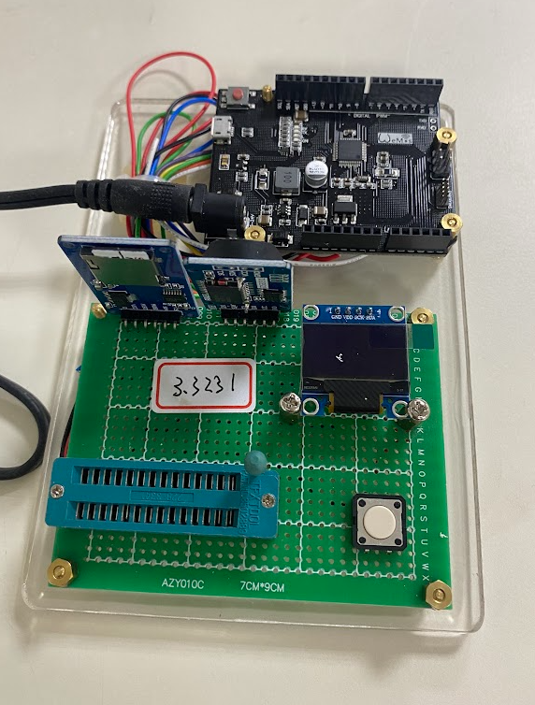 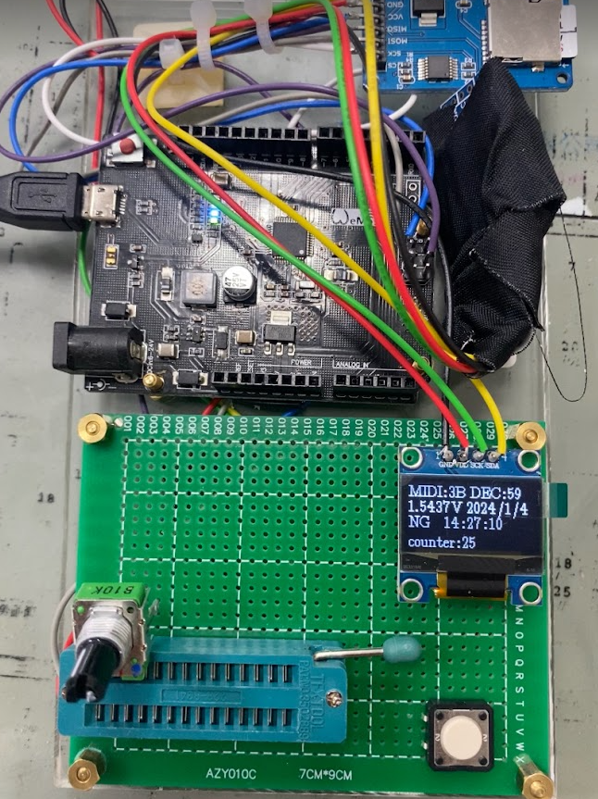

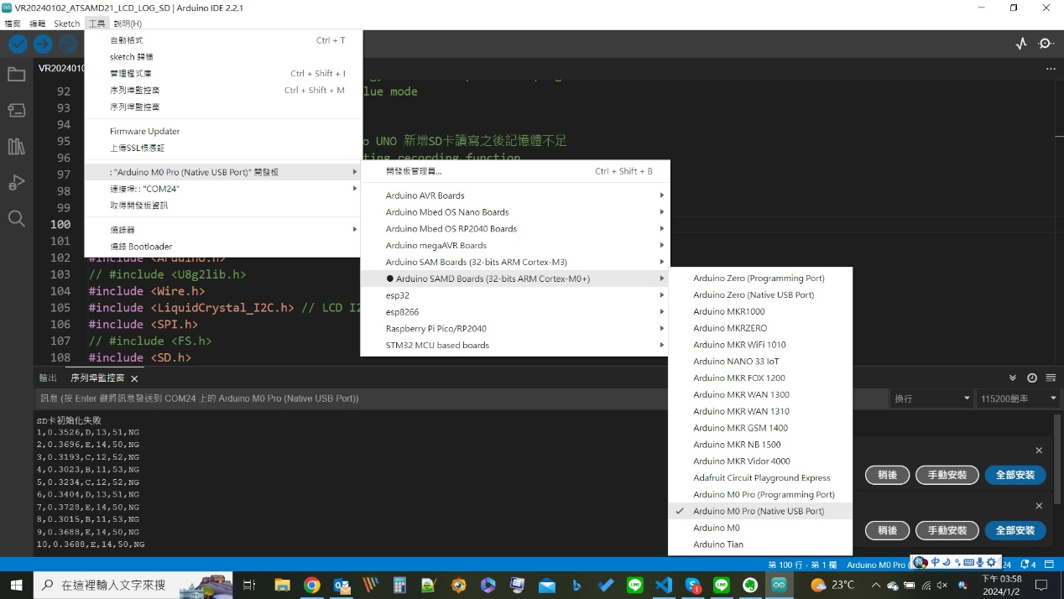

這個是使用Wemos ATSAMD21 M0 發展板的設定

當使用這個發展板如果要讓插著USB的cable 送出資料在setup()請定義

在Serial後面加上大寫的USB即可

SerialUSB.begin(115200);

程式中如果要使用Serial送出資料

  SerialUSB.print(testCounter);

  SerialUSB.print(",");

  SerialUSB.print(voltage, 4); // 送出量測電壓值

  SerialUSB.print(",");

  SerialUSB.print(shiftvalue, HEX); // 送出16進制MIDI

  SerialUSB.print(",");             // SS_VOLTAGE + "," + SS_MIDI );

  SerialUSB.print(shiftvalue, DEC); // 送出10進制MIDI

  SerialUSB.print(",");

  SerialUSB.print(absvalu);        // 送出與中心電壓MIDI值的差距絕對值

  SerialUSB.println("," + Result); // 輸出CSV檔案格式好方便將log file匯入excel分析

2024/01/03 新增加 SD卡記錄功能，OLED，顯示中文

理由是ATSAMD21 chip 記憶體足夠

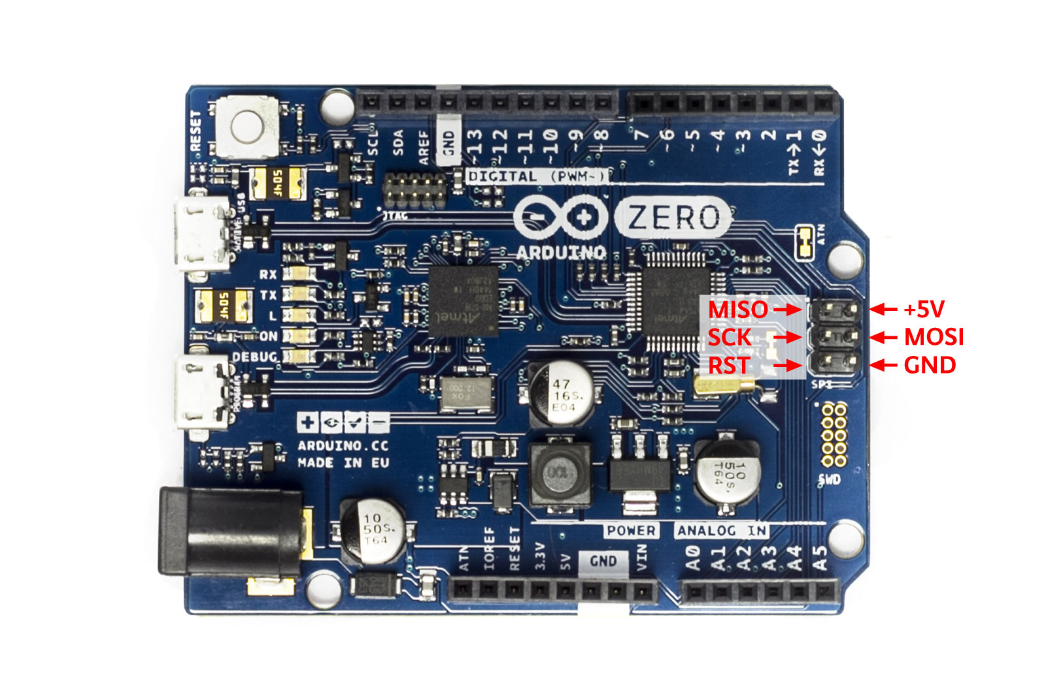

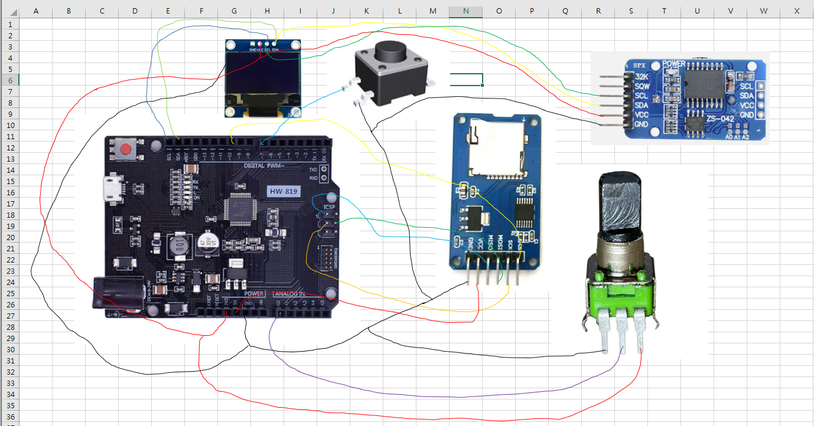

我買的M0 wemos 小黑板11，12，13 pin並不是SPI界面在網路找不到相關的pinout 圖只好參考Arduino Zero 將SD卡的模組SPI界面焊接在如上圖位置，如此就可以成功的讀到SD卡了

再來本以為成功了，卻發現他媽的ADC讀值運算出來的電壓不對，金妖獸，太阿捏！！

經過上Arduino 網站研究，試了幾個方法終於發現在setup()加上

  analogReference(AR_DEFAULT); //參考電壓設為內定3.3

  analogReadResolution(10); // SAMD21 chip專用，將ADC解析度設為10bit

我認為應該是analogReadResolution()這個要設定

目前我是設定10bit 0～1023

這個設定加上去之後電壓就正常了

這個路真的也是太曲折了！！

不管如何這個治具終於比較專業完美了。

總結：

ESP32不要用，很重要講三次，千萬不要用，千萬不要用，千萬不要用，當玩具可以，但是要當專業的治具，真的不再考慮了。

多花個幾百塊買正廠的Arduino應該是比較好的選擇。

2024/01/04 新增加DS3231 RTC 模組

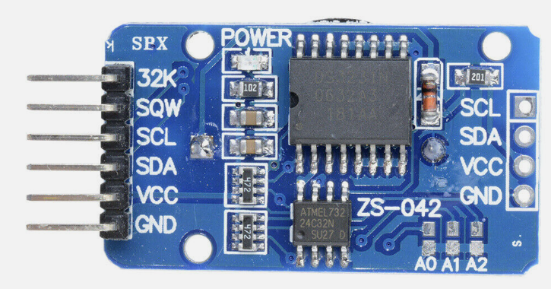

目的：在每一筆記錄新增日期時間標記，這樣比較容易在分析資料時有依據

#include <DS3231.h>

RTClib myRTC;

新增DS3231函數庫

  u8g2.print(now.year());

  u8g2.print("/");

  u8g2.print(now.month());

  u8g2.print("/");

  u8g2.print(now.day());

在OLED顯示年月日

  u8g2.print(now.hour());

  u8g2.print(":");

  u8g2.print(now.minute());

  u8g2.print(":");

  u8g2.print(now.second());

在OLED顯示時分秒

  SerialUSB.print(now.year());

  SerialUSB.print("/");

  SerialUSB.print(now.month());

  SerialUSB.print("/");

  SerialUSB.print(now.day());

  SerialUSB.print(",");

  SerialUSB.print(now.hour());

  SerialUSB.print(":");

  SerialUSB.print(now.minute());

  SerialUSB.print(":");

  SerialUSB.print(now.second());

將年月日時分秒送到PC

  // 將日期，時間和電壓寫入文件，並用逗號分隔

  dataFile.print(now.year());

  dataFile.print("/");

  dataFile.print(now.month());

  dataFile.print("/");

  dataFile.print(now.day());

  dataFile.print(",");

  dataFile.print(now.hour());

  dataFile.print(":");

  dataFile.print(now.minute());

  dataFile.print(":");

  dataFile.print(now.second());

  dataFile.print(",");

將年月日時分秒寫入SD卡

RTC DS3231 模組使用的電池規格為CR2032

設定RTC DS3231的時間我直接使用Arduino IDE的範例

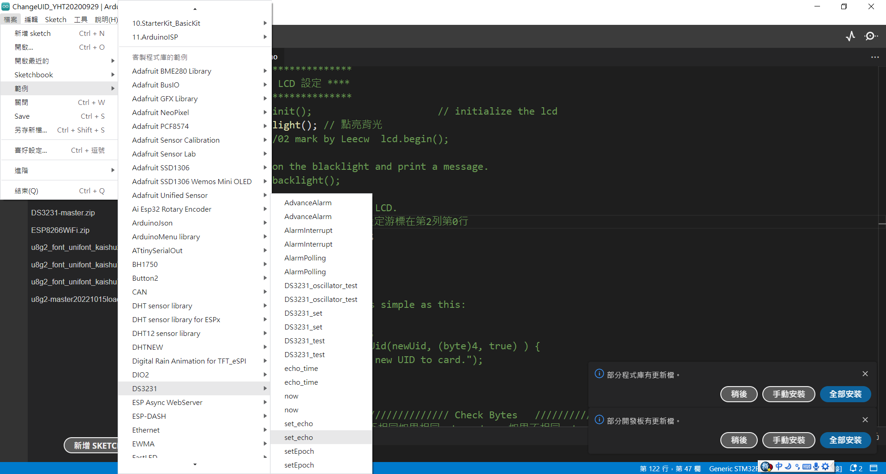

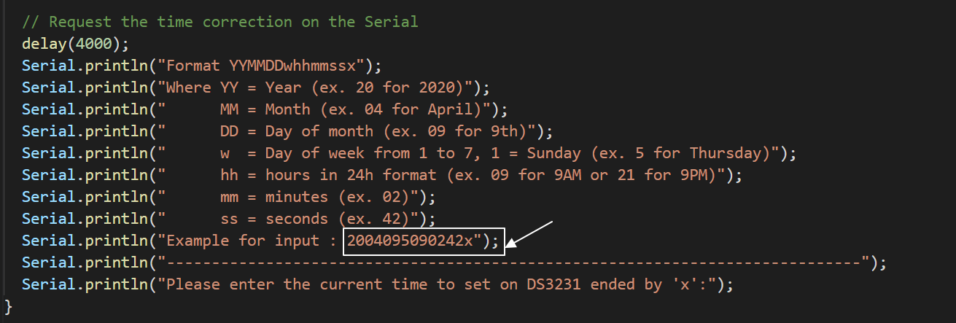

鮑率設定為115200 直接compiler

在終端機輸入端輸入年，月，日，星期，時，分，秒，小寫x

例如：2024/01/08 星期一，11：00：30

2401082110030x

注意年為西元後面兩碼，月兩碼，日兩碼，星期一碼，時分秒都輸入兩碼

星期日：1 星期一：2星期二：3星期三：4 星期四：5 星期五：6 星期六：7

I2C 通信我的習慣： CLOCK：綠色 SDA：藍色 VDD：紅色 GND： 黑色

【2024/01/09】一大早緊急製作一台含有SD卡以及RTC的治具準備提供給力雲

經過一番努力在09：30 製作完畢，準備拿給鄭民杰整理成正式治具。

發生小插曲，當我所有線路焊接完畢燒錄程式測試竟然SD卡沒有作用，我發現OLED螢幕在reset完成第一時間沒有顯示版本信息，後來我發現SD卡模組的電源應該接5V，所更改電源之後就可以運作了。

【2024/01/09】新增兩個define

#define vref_val 3.3231   // 開發板的參考電壓使用SANWA PC7000三用表量測

#define SerialVersion "VR20240109_ATSAMD21D_LCD_LOG_SD.ino"

#define DisplayVersion "20240109"

Vref_val : 每一片發展板的3.3V電壓值都會有所不同，使用前都應該量測電壓，並將電壓值貼在開發板，並且在程式的定義修改量測的實際值避免因為電壓誤差導致量測不準。

SerialVersion: 這個是reset時會送出版本資訊每次更改版本必須更改版本資訊

DisplayVersion:這個是顯示在發展板的版本資訊每次更改版本必須更改版本資訊